Тема: «Измерение углов транспортиром».
Основные цели:
1) тренировать умение к измерению углов с помощью транспортира, определению видов углов, сложению углов многоугольников;
2) тренировать умение учащихся к исправлению допущенных ошибок на основе рефлексии собственной деятельности;
3) тренировать умение решать задачи на части.
Тренировать мыслительные операции: аналогия, сравнение, анализ.

Демонстрационный материал:
1) алгоритм измерения углов с помощью транспортира ( Д-1);
2) градусные меры разных углов ( Д-10);
3) свойства углов многоугольников ( Д-5);
4) презентация
5) ноутбуки

Раздаточный материал:
1) самостоятельная работа № 1 (сборник контрольных и самостоятельных работ, вариант 1, С – 28, стр. 69, основные задания: №№ 1, 2, дополнительные задания №№ 3, 4, 5*);
2) эталон для самопроверки самостоятельной работы № 1
3) карточки с самостоятельной работой № 2
4) эталон для самопроверки самостоятельной работы № 2
5) карта для этапа рефлексии
6) транспортир

Ход урока.
1. Мотивация к коррекционной деятельности.
Цель:
1) создать мотивацию к коррекционной деятельности посредством организации осознания ими необходимости самостоятельного исправления ошибок;
2) определить тематические рамки урока: измерение углов с помощью транспортира;
3) актуализировать требования к ученику со стороны коррекционной деятельности.
Организация учебного процесса на этапе 1:
(слайд 1)
Девиз: «Учиться можно только весело. Чтобы переваривать знания, нужно поглощать эти знания с аппетитом».
- Давайте сегодня на уроке будем следовать этому совету. Будем активны, будем поглощать знания с большим желанием. Желаю вам удачи и хорошего настроения.
(слайд 2)
- Чему вы научились на последних уроках? (Научились определять градусную меру угла с помощью транспортира, узнали свойства суммы углов треугольника и четырёхугольника.)
- Всё ли у вас получалось? (…)
- Чему посвятим сегодняшний урок?
Цель урока: тренировать умение к измерению углов с помощью транспортира, определению видов углов, сложению углов многоугольников.

- Если будут встречаться ошибки, что вы будете делать? (Будем стараться преодолевать их вместе.)
- Что вам может помочь в работе? (Эталоны, внимательность, алгоритм выхода из затруднения.) Все эталоны размещены на доске.

2. Актуализация знаний и фиксация затруднения в индивидуальной деятельности.
Цель:
1) актуализировать учебное содержание: сложение углов, измерение углов с помощью транспортира, свойства углов треугольника и четырёхугольника;
2) зафиксировать повторяемые понятия и правила в виде эталонов;
3) организовать выполнение учащимися самостоятельной работы № 1;
4) организовать самопроверку самостоятельной работы по образцу с фиксацией учащимися своих результатов (без исправления ошибок).

Организация учебного процесса на этапе 2:

(слайд 3)
а) Исследование градусной меры угла.
— На доске записаны величины углов.
— На какие группы их можно разбить?
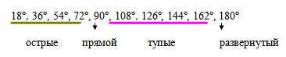
(слайд 4)
б) Блиц – турнир.
- Наш урок продолжит блиц – турнир.
№ | Задание | Ответ
1. | Вычисли 2/5 прямого угла | 36
2. | Если угол содержит 149º, то чему равен смежный угол? | 31
3. | Угол, 2/3 которого равны 30º | 45
4. | Вычисли 1/2 развернутого угла. | 90
(слайд 5)
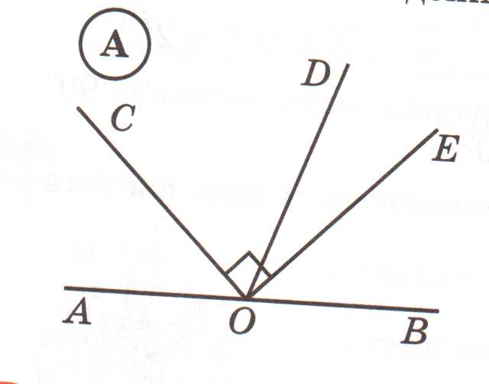
- Назовите углы:
- острые
- тупые
- прямые
- развёрнутые
- смежные
- Есть ли здесь биссектриса?

Покажи на чертеже пары вертикальных углов. Измерь их и сравни.

в) Кроссворд (самостоятельная работа на ноутбуках)

- Угол, градусная мера которого равна 90°. (прямой)
- Треугольник, все стороны которого равны. (равносторонний)
- Угол, градусная мера которого меньше 90°. (острый)
- Треугольник, имеющий угол равный 90°. (прямоугольный)
- Угол, градусная мера которого равна 180°. (развёрнутый)
- Угол, градусная мера которого больше 90°. (тупой)
- Треугольник, две стороны которого равны. (равнобедренный)

2) Самостоятельная работа № 1 .

- Откройте сборник контрольных и самостоятельных работ, С – 28, стр. 69, основные задания: №№ 1, 2.
- Несколько минут вам отводится, чтобы выполнить задания (в первом задании лучше переформулировать задание: измерить углы транспортиром и определить их вид).

Учащиеся выполняют самостоятельную работу.
1)  а) ∠ А = 35°  ∠ А – острый угол  б) ∠ В = 90°  ∠ В – прямой угол  в) ∠ С = 120°  ∠ С – тупой угол  г) ∠ D = 180°  ∠ D – развёрнутый угол | Алгоритм измерения углов транспортиром:  1) Совместить вершину угла с центром транспортира так, чтобы одна сторона совпала с началом отсчёта.  2) Найти штрих на той же, через который проходит вторая сторона угла.  3) Проверить, соответствие величины типу угла.  4) Записать результат.  Градусные меры разных углов:  Прямой угол имеет меру 90°.  Острый угол меньше 90°, тупой угол больше 90°.  Развёрнутый угол имеет меру 180°.

1)  а) ∠ А = 40°  ∠ А – острый угол  б) ∠ В = 125°  ∠ В – тупой угол  в) ∠ С = 90°  ∠ С – прямой угол  г) ∠ D = 180°  ∠ D – развёрнутый угол | Алгоритм измерения углов транспортиром:  1) Совместить вершину угла с центром транспортира так, чтобы одна сторона совпала с началом отсчёта.  2) Найти штрих на той же, через который проходит вторая сторона угла.  3) Проверить, соответствие величины типу угла.  4) Записать результат.  Градусные меры разных углов:  Прямой угол имеет меру 90°.  Острый угол меньше 90°, тупой угол больше 90°.  Развёрнутый угол имеет меру 180°.

- Возьмите ручки и проверьте свои результаты по образцу, который вы видите на доске. Отметьте знаком «+» те задания, ответы которых совпали с образцом, а знаком «?» - задания, в которых у вас другой результат.
- Что вы должны будете сделать, если ваше решение не совпадёт с эталоном? (Подчеркнем место ошибки и посмотрим, почему возникло затруднение.)

3. Локализация индивидуальных затруднений.
Цель:
организовать учащихся, допустивших ошибки, на анализ решения и определения места затруднения, на выявление и фиксацию соответствующих способов действий.

Организация учебного процесса на этапе 3:
1).Определение места ошибки.
Учащиеся проверяют свои работы, подчёркивают место ошибки и определяют, в каком месте допустили ошибки.
Учитель на доске фиксирует допущенные ошибки.
2). Определение причины ошибки.
– Вы определили место затруднения, что дальше? (Надо понять причину затруднения.)

4. Коррекция выявленных затруднений.
Цель:
1) уточнить индивидуальные цели урока;
2) организовать выбор учащимися способа и средств коррекции;
3) создать условия для осуществления учащимися осмысленной коррекции своих ошибок в самостоятельной работе;
4) формировать умения правильно применять соответствующий способ действий.

Организация учебного процесса на этапе 4:
- Дети, у которых работа выполнена правильно, продолжают работать с дополнительным заданием из самостоятельной работы. (№ 3, 4, 5 стр. 70)

– Те, кто выяснил, что есть затруднения, какова цель вашей дальнейшей работы. (Исправить ошибки, пользуясь эталоном, потренироваться в решении аналогичных заданий.)

Далее дети исправляют ошибки.
Учитель при необходимости оказывает им помощь. Результатом работы на данном этапе должен быть выбор и уточнение учащимися способов действий, в которых были допущены ошибки.

- Чтобы вспомнить свойства суммы углов многоугольников, выполним небольшой тест на ноутбуках.

1. Чему равна сумма углов треугольника?
а) 140º
б) 180º
в) 160º
2. Чему равна сумма углов пятиугольника?
а) 540º
б)560º
в) 580º
3. Чему равна сумма углов прямоугольника?
а) 380º
б) 360º
в) 340º
Физминутка
(показать виды углов)

2)  ∠ А = 70°; ∠ В = 120°;  ∠ С = 110°; ∠ D = 60°  ∠ А + ∠ В + ∠ С + ∠ D =  = 70° + 120° + 110° + 60° = 360° | Алгоритм измерения углов транспортиром.  Чтобы найти сумму углов надо найти сумму их градусных мер.  Сумма углов четырёхугольника равна 360°

2)  ∠ K = 60°; ∠ L = 90°;  ∠ M = 140°; ∠ N = 70°  ∠ K + ∠ L + ∠ M + ∠ N =  = 60° + 90° + 140° + 70° = 360° | Алгоритм измерения углов транспортиром.  Чтобы найти сумму углов надо найти сумму их градусных мер.  Сумма углов четырёхугольника равна 360°

5. Самостоятельная работа с взаимопроверкой по эталону.
Цель:
1) организовать выполнение самостоятельной работы № 2.
2) организовать взаимопроверку работ учащимися по эталону для самопроверки и фиксацию результатов;
3) зафиксировать достижение индивидуальной цели.
Организация учебного процесса на этапе5:
На данном этапе учащимся предлагается выполнить самостоятельную работу № 2 (Р-3).
1).Самостоятельная работа.
Учитель раздает самостоятельную работу № 2 (без дополнительной части).
Выполните эти задания самостоятельно.
- Постройте треугольник ABC по трем сторонам.
6см, 6см, 6см.
- Найдите периметр вашего треугольника.
P=18см
- Вычислите градусную меру каждого угла треугольника.
60°,60°,60°.
- Найдите сумму углов треугольника.
Вывод: Сумма углов треугольника равна (хором) 180°
2). Проверка самостоятельной работы по эталону.
Правильность работы проверяется по эталону для самопроверки Р–4. Дети заполняют шестую графу таблицы.
– Кому удалось выполнить вторую самостоятельную работу без ошибок? Как вы это сделали? (Я исправил ошибки, и не допустил подобных ошибок в самостоятельной работе № 2.)

6. Коллективная работа (I). II – самостоятельная работа по вариантам.
- Найдите углы AOC и COB.
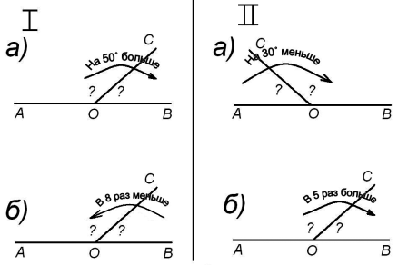

Решение:
а) вариант 1
1) 180-50=130(°) - приходится на два равных угла, вариант 2 150 (°)
2) 130:2=65 (°) - угол COB 75 (°)
3) 50+65=115 (°) - угол AOC 105 (°)
б)
1) 8+1=9 (частей) – всего или 180°. 6 (частей)
2) 180:9=20 (°) – приходится на одну часть или угол COB. 30 (°)
3) 20*8=160 (°) - угол AOC. 150 (°)

7. Включение в систему знаний и повторение.
Цель:
1) тренировать умение решать задачи на части;
2) тренировать вычислительные навыки.

Организация учебного процесса на этапе 7:

№ 10 (б), стр. 29.
- 45 : 5 · 3 = 27 ( ш. ) – записала
- 45 – 27 = 18 (ш.)

№ 10 (г), стр. 29.

1) 500 : 100 · 40 = 200 ( м.) – заплатил за куртку
2) 500 : 100 · 20 = 100 (м.) – купил мороженое
3) 500 – 200 – 100 = 200 (м.)

9. Рефлексия деятельности на уроке.
Цель:
1) уточнить алгоритм исправления ошибок;
2) зафиксировать способы действий в заданиях, где были допущены ошибки;
3) зафиксировать степень соответствия поставленной цели и результатов деятельности;
4) оценить собственную деятельность на уроке;
5) наметить цели дальнейшей деятельности;
6) согласовать домашнее задание.

Организация учебного процесса на этапе 9:
- Какова была цель этого урока? (Выяснить достаточно хорошо мы научились измерять углы с помощью транспортира.)
- Какие задания вызвали больше всего затруднений? (..)
- Что вам удалось повторить при выполнении дополнительного задания? (…)
- Оцените свою работу, заполнив таблицу Р-8.

Утверждения | «+» или «–»  перечисление ошибок,  темы для доработки
У меня всё сегодня всё получилось, я не допускал ошибок («+» или «–»)
Я допустил ошибки в самост. работе № 1 (перечислить ошибки)
Я самостоятельно исправил свои ошибки в процессе работы над ними («+» или «–»)
Я без ошибок выполнит самост. работу № 2 («+» или «–»)
Во второй самостоятельной работе я допустил ошибки (перечислить их)
Я выполнил дополнительное задание (перечислить выполненные номера)
В дополнительном задании я допустил ошибки (перечислить их)
Мне необходимо поработать над…. (перечислить темы)

